Заняты мы, всё время заняты. Все заняты.. Но иногда нужно остановиться и сделать что-то нужное, просто необходимое. Например, прочесть эту статью.
Сегодня хотим предложить Вам, уважаемые родители ,бабушки и дедушки, выдержки из статьи о детях группы риска по заиканию, автора книги "Заикание с позиции логопсихокоррекционного подхода", Садовниковой Е.Н.
"..Заикание, как правило, проявляется с 2-х до 5-6-ти лет. Особенно опасен период становления фразовой речи. Все случаи возникновения Заикания позже,в отсутствии органического поражения головного мозга - это на 95% рецидивы. Бывает так: быстро справились в 3 года с заиканием, а оно, родимое, появляется в 5-м классе или позже.
Для таких детей особенно неблагоприятны периоды с конца октября по конец ноября ( гормональная перестройка на зиму) и вторая половина февраля - конец марта ( гормональная перестройка на лето). Последний период наиболее опасен, т.к. он длиннее, и организм ребёнка истощён после зимы. В марте традиционно обостряется большинство неврозов.
Кто они такие - дети группы риска?
- Дошкольники, страдавшие в раннем возрасте (выявляется с 6 м.) спазмофилией. Обычно это дети, болевшие рахитом. Стёртая форма спазмофилии может остаться недиагностированной. Они уже имеют повышенную судорожную готовность.
- Дети с наследственным фактором: имеющие в родне заикающихся лиц или левшество.

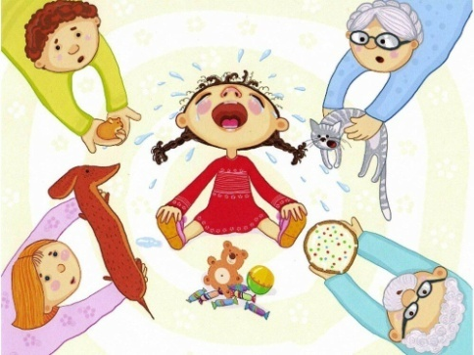
- Дошкольники с тревожными чертами характера – «домашние дети». Такие дети склонны к невротическим вегетативным, истерическим реакциям при изменении социальной среды (переезд к бабушке, отсутствие родителей в течение даже двух дней, помещение в ДОУ). У них нарушается аппетит, сон, они становятся плаксивыми, раздражительными, тяжело переживают любой стресс, очень мнительны, имеют навязчивые страхи, требуют постоянного подтверждения своей значимости для семьи.
- Группа детей с задержкой речевого развития. Обычно слова и фраза у этих детей появляются с запаздыванием, имеются существенные дефекты звукопроизносительной стороны речи. Многие из данной группы имеют системное нарушение речи. В данной группе заикание возникает в возрасте от трёх до шести лет, часто на фоне интенсивных недостаточно направленных на развитие темпо-ритмической стороны речи логопедических занятий.
- Дети с ранним ускоренным речевым развитием. Мы можем наблюдать у таких детей появление первых слов до года, а фразовой речи – к 1,6 годам. В 2–2,5 года они уже овладевают развёрнутой фразовой речью. Эти дети как бы «бегут впереди паровоза»: их речь не успевает за скоростью протекания их психических процессов. Для них характерен быстрый темп речи. В период становления фразовой речи у них часто, но не всегда, наблюдаются итерации(запинки, повторы звуков, слогов, слов) ,речь осуществляется на вдохе ( а надо -на выдохе).
- Дошкольники, имеющие в своей семье или в ближайшем окружении людей, страдающих заиканием..
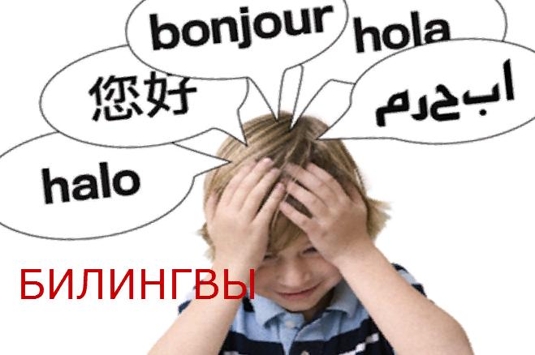
- Дети с двуязычием. Очень часто как раннее специальное изучение двух и более языков, так и использование в семье разных языковых систем, провоцирует снижение адаптивных возможностей центральной нервной системы. Даже дети, отправляющиеся на лето, допустим, в страны ближнего зарубежья к бабушкам и дедушкам, попадают в данную категорию.
- Ну и, конечно, в группу риска попадают те дети, которые проводят большую часть своего времени за компьютером и телевизором.
Чтобы успешно пройти март с ребёнком группы риска, нужно соблюдать ряд простых правил.
1. Не давать играть на ПК, сотовом телефоне, смотреть мультфильмы с быстрой речью и всякие страшилки по ТV. Пожалуйста, по 15 минут в день можно смотреть, например , мультфильмы типа "Приключения Чебурашки и Крокодила Гены".
2. Не планировать никаких утомительных и дальних поездок, особенно связанных с перелётом.
3. Не переутомлять! Не учить иностранные языки до 6-7-ми лет. Не заниматься ранней подготовкой к обучению грамоте.
4. Не надо интенсивно ставить звуки. Массаж и всякие приспособления для миостимуляции могут спровоцировать манифест заикания у ребёнка из группы риска.
5. Следить за соответствием информации возрасту ребёнка. Уменьшить речевую нагрузку.
6. Обязательно давать физическую нагрузку.
7. Беречь от эмоциональных стрессов, будь то поход в цирк или посещение родственника после тяжёлой травмы.
8. Чётко соблюдать режим дня. Это значит подъём не позже 8.00, прогулки, послеобеденный сон или отдых и отбой не позже 21.30.
9. Не менять место жительства, не планировать отлучек родителей, не адаптировать к детскому саду...."
Поверьте, не допустить появления заикания гораздо проще, чем потом его устранить.
Теперь Вы знаете. Принимать или не принимать данные рекомендации Ваше право. Но, теперь Вы знаете о проблеме и о возможностях её решения.

С уважением учителя-логопеды Зверевич А.Н.,Роговенко В.А.,Семина А.И.

